**关于佰策已开通提成查询功能的通知**

各门店注意：

**为了让门店员工随时掌握自己当月销售提成金额，公司在佰策.达标APP中将提成查询功能开通，从11月开始门店可在佰策.达标APP中“门店提成”功能中操作即可，具体查询将以图示演示，见下操作步骤。**

**几点注意事项：**

1. **佰策.达标版本必须更新为版本号：v3.3.7；**
2. **门店提成分为常规商品提成(毛利段提成品种）、加提商品提成（大保健、重点挂金品种、星级品种、中药）；**
3. **加提商品提成点击方案排行由大保健提成、重点品种提成（金额）、星级品种提成、中药提成组成；**
4. **星级品种提成、中药提成期初均按照基础档提成比率核算，月底根据门店完成率提成比率会调整，即实时提成金额可能出现少于月底最后提成金额情况。**

**操作步骤：（举例：崔家店）**

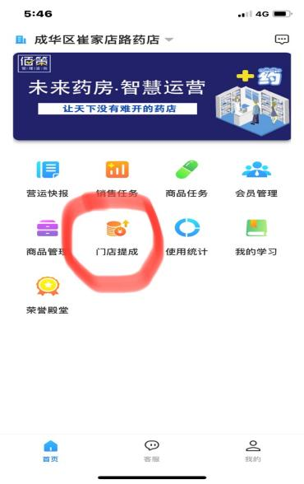 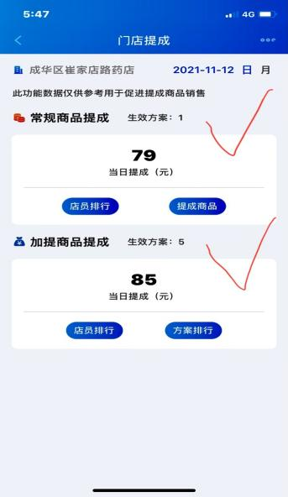 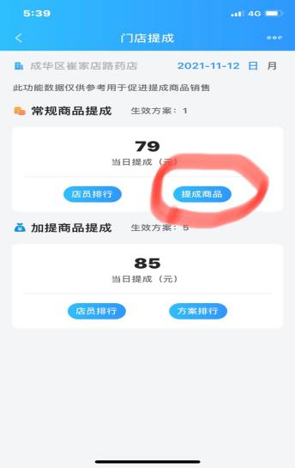 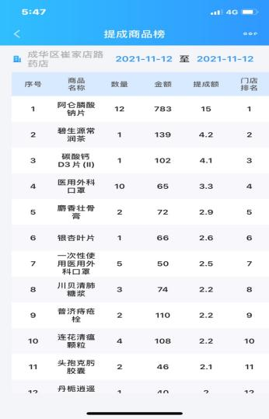

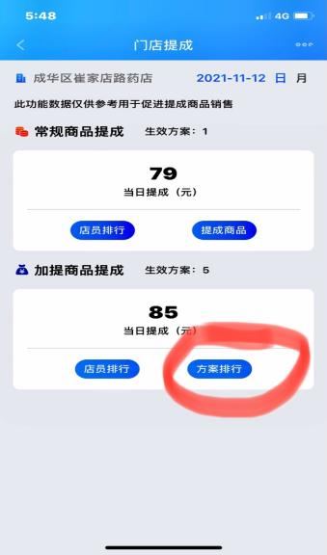 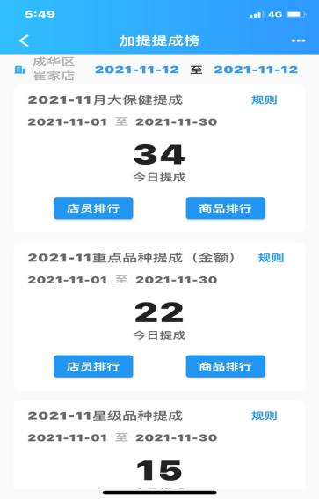

营运部

2021年11月12日